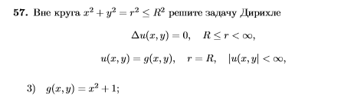
Ответ -

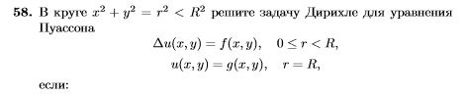
Ответ -
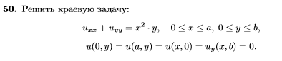
Ответ –
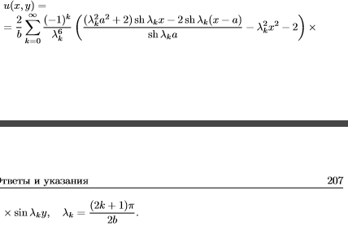

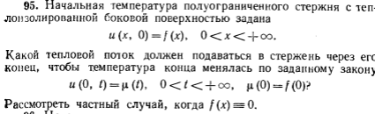
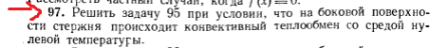
Ответ-